对“包产到户让中国人民吃饱饭”的纠谎——《邓选》学习108
在很多人的眼里，新中国前三十年一直是挨饿、没有温饱的，是改革开放后的包产到户让中国人民吃饱了饭。教科书、媒体也都是这么描述的。
笔者之前曾经写过几篇文章：
是改革开放与包产到户解决中国人民不挨饿的吗？
《邓选》学习 （十八） 前三十年中国人民一直挨饿吗？
“就是邓小平让你们吃得太饱了”，是恩赐主义
包产到户真的提高产量了吗？——用数据说话，不能满嘴跑火车
《邓选》学习（75）新中国前三十年普遍贫穷吗？为什么？
有的人采访农村老家上年纪的老人，老人们也说是包产到户让他们吃饱饭了，生活变好了。
《邓小平文选》第三卷《我们的宏伟目标和根本政策》（一九八四年十月六日）：
【现在看，一系列新的农村政策是成功的。过去农村很困难，现在可以说绝大多数的人能够吃饱，能够穿得比较好，居住情况有了很大的改善】
《邓小平文选》第三卷《我们干的事业是全新的事业》（一九八七年十月十三日）：
【这一次改革首先是从农村开始的。占全国人口百分之八十的农民连温饱都没有保障，怎么能体现社会主义的优越性呢？......经过将近九年的努力，百分之九十的农村人口解决了温饱问题】
真的是这样吗？
我们还是事实说话。
1
先看看《毛泽东年谱》记载的邓小平的讲话：
【1975年9月15日邓小平代表中共中央、国务院在全国农业学大寨会议开幕会上发表讲话。他说：二十五年来，在农业方面，我们由过去旧中国的半饥饿状态做到了粮食刚够吃，这件事情不可小视，这是一个伟大的成绩。】
2
根据中国社会科学院当代中国研究所王丹莉发表在《中国经济史》2011年第1期的《工业化进程中的农村税费制度演进———对新中国成立以来农民税费负担变化趋势的历史解读》：
【我国农民的税费负担主要由两个部分构成：首先是各种农业税（包括农业税、农业特产税、耕地占用税等等）；其次就是“费”，包括各种用途的集体提留、集资、摊派等。】
先看农业税。
根据王力主编、中国税务出版社2009年10月出版的《新中国农业税历程》，我们看一下中国农民在改革开放前、后的税负：
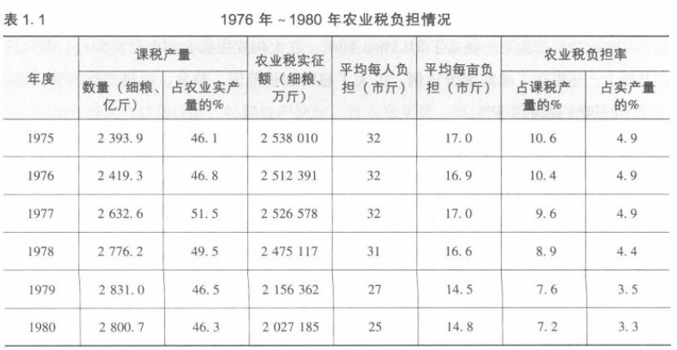
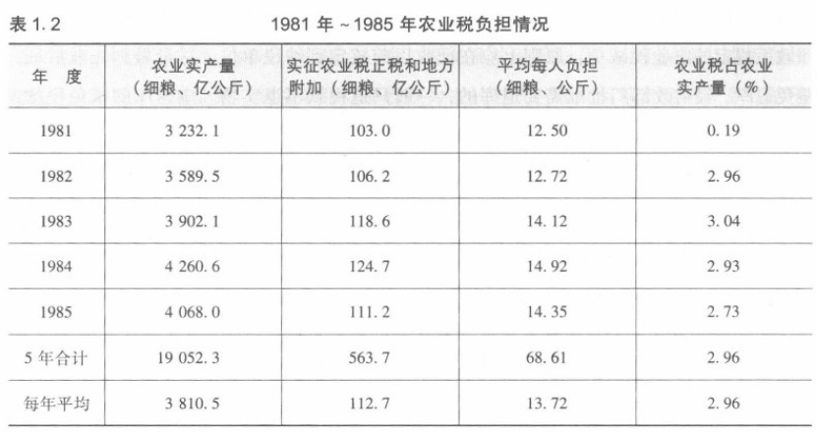
整理如下：
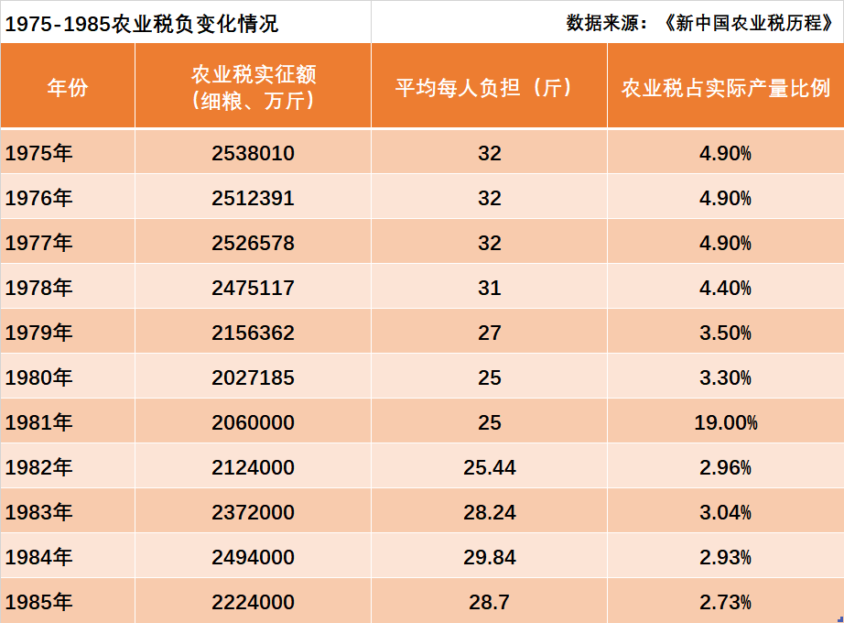
先介绍一下上表中农业税的“细粮”，此处的“细粮”与日常生活中提到的“细粮”——大米、白面不同，农业税的细粮指的是主粮。
根据中华人民共和国第一届全国人民代表大会常务委员会于1958年6月3日第九十六次会议通过的《中华人民共和国农业税条例》：
【第四条 下列的农业收入征收农业税：
（一）粮食作物和薯类作物的收入；
（二）棉花、麻类、烟叶、油料、糖料和其他经济作物的收入；
（三）园艺作物的收入；
（四）经国务院规定或者批准征收农业税的其他收入。
第五条 农业生产合作社和兼营农业的其他合作社，以社为单位交纳农业税；其他纳税人，按照他们的经营单位交纳农业税。
第二章 农业收入的计算
第六条 农业收入的计算标准如下：
（一）种植粮食作物的收入，按照粮食作物的常年产量计算；
（二）种植薯类作物的收入，按照同等土地种植粮食作物的常年产量计算；
（三）种植棉花、麻类、烟叶、油料和糖料作物的收入，参照种植粮食作物的常年产量计算；
（四）园艺作物的收入、其他经济作物的收入和经国务院规定或者批准征收农业税的其他收入，由省、自治区、直辖市人民委员会规定计算标准。
本条第一款（一）、（二）、（三）项所列各种农业收入，一律折合当地的主要粮食，以市斤为单位计算；折合比例由省、自治区、直辖市人民委员会规定。】
时任中华人民共和国财政部副部长吴波，做了关于中华人民共和国农业税条例（草案）的说明：
【全国农业合作化基本完成以后，农村的生产关系起了根本的变化。
......新的农业税条例（草案）的主要内容是什么呢？实行这个条例以后农民负担的情况怎样呢？调整常年产量和调整税率的工作如何进行呢？现在，就这些问题作如下说明。
......1953年到1956年各年的农业税征收额（包括正税和地方附加），都没有超过1952年实际征收额388亿斤细粮的水平（细粮是指的大米、小米、小麦和高梁米。农业税征收的各种粮食和经济作物都折合细粮计算，计征农业税的常年产量，也是把各种粮食和经济作物都折合细粮计算）】
从上表中可以很明显看到，从1979年开始，降低了农民税负，就是说少缴纳粮食了，也就是说给农民让利了，或者说改变了新中国前三十年高积累进行快速工业化的战略。
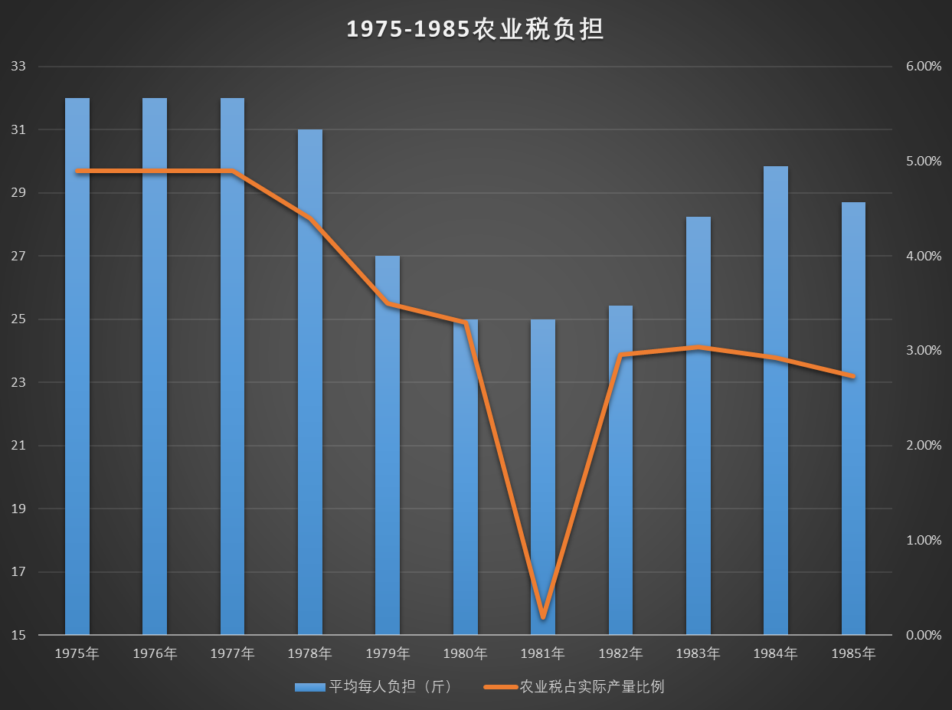
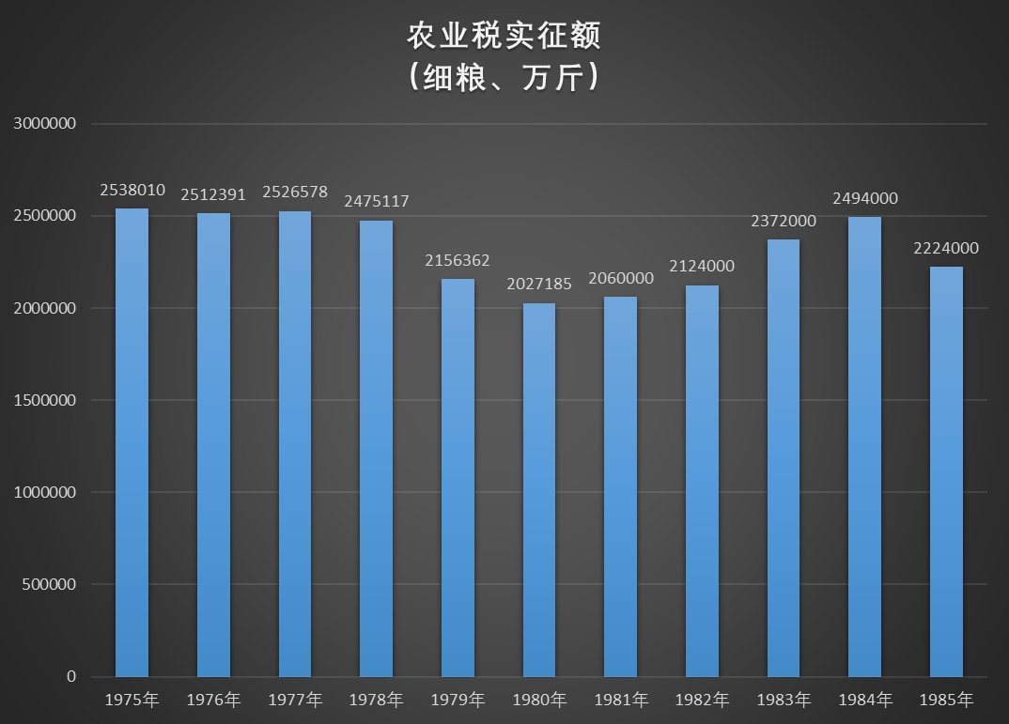
3
有人会说，每个人才负担才减少那么点，算不得什么。
上述数据是农业税的数据，还没有算集体提留的。
根据中国社会科学院当代中国研究所王丹莉发表在《中国经济史》2011年第1期的《工业化进程中的农村税费制度演进———对新中国成立以来农民税费负担变化趋势的历史解读》：
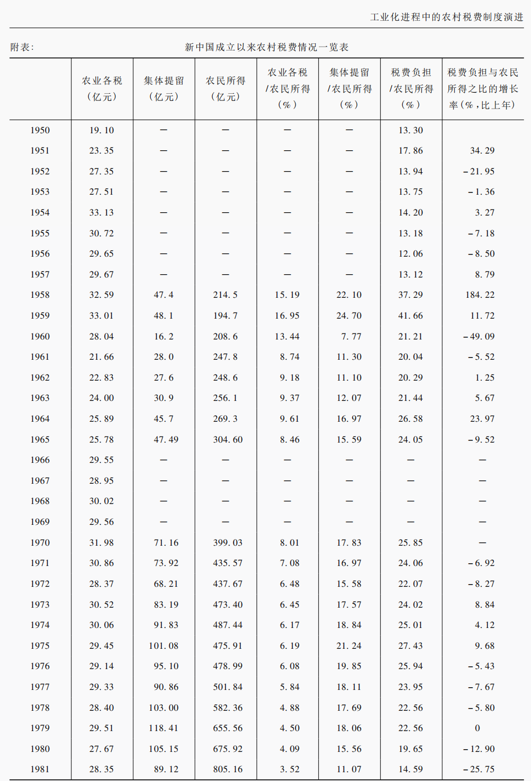
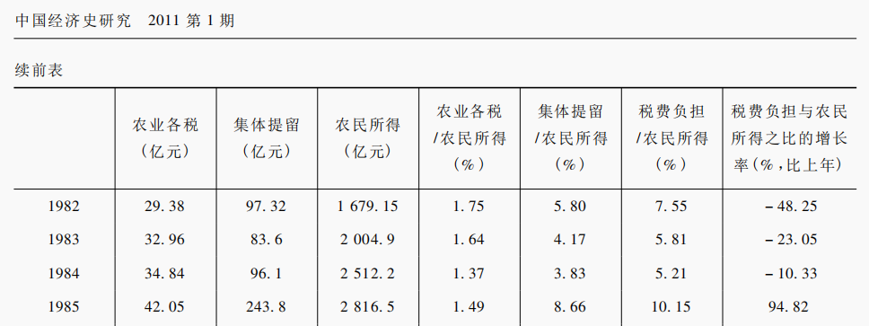
整理集体提留如下：
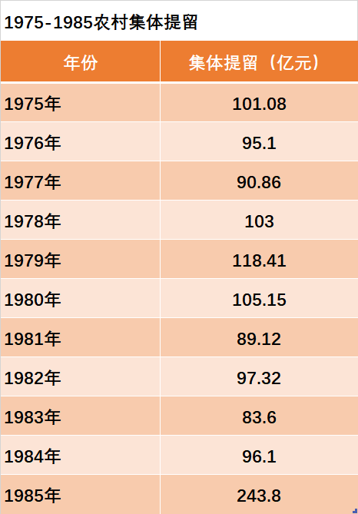
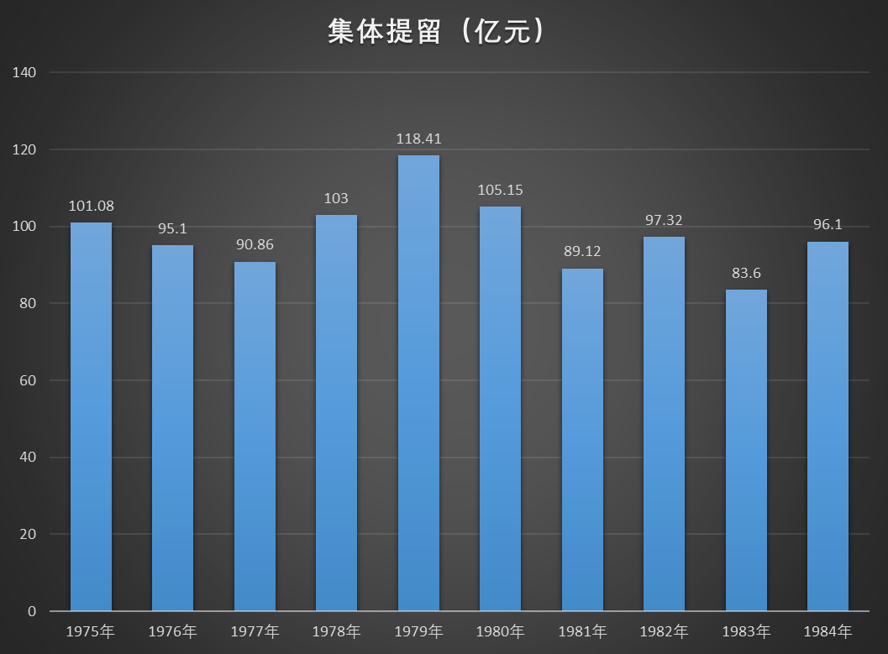
可以看到集体提留在1980年后开始逐年下降，1981-1984年的集体提留都低于1978年、低于1975年。就是说，交给集体的少了，留给自己的多了，降低了积累率。
《工业化进程中的农村税费制度演进———对新中国成立以来农民税费负担变化趋势的历史解读》制作了中国1950-2008年农民的总体税费（包括农业税、集体提留等）负担图：
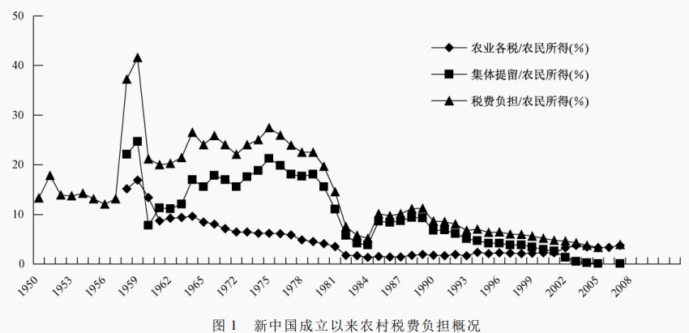
非常明显，从1978年后尤其是1980、1981年后出现了骤降。
《工业化进程中的农村税费制度演进———对新中国成立以来农民税费负担变化趋势的历史解读》：
【1979年的税费负担/农民所得(22.56%)与1978年持平，1980年开始有了小幅下降(19.65%)。......在1980年到1984年的五年当中，税费负担/农民所得这一指标一直是负增长，即农民的税费负担呈不断下降趋势，并且，没有一年的下降比率低于10%，最高时比上年减少48.25%。这五年是农民税费负担相对较低的一个时期。】
由此可见，所谓的包产到户让农民生活变好？还是降低税负让农民的生活变好？相信读者朋友们会有自己的答案。
当然，农民生活水平提高，与粮食产量提高也有非常大的关系。但是粮食产量是由包产到户提高的吗？
推荐阅读：
《邓选》学习（二十八）粮食产量是因为包产到户提高的吗
包产到户真的提高产量了吗？——用数据说话，不能满嘴跑火车
4
有人说，那1985年的集体提留还大幅增加了呢！
集体提留为什么从1984年的96.1亿元一下子暴增至1985年的243.8亿元呢？
正常情况下，这是绝无可能的。那就只有一个答案，这个暴增不正常。
不正常的原因是什么呢？
——通货膨胀。
《人民日报》1985年10月10日 第2版《同消费者谈谈物价问题》：
【目前消费者最关心的问题是物价上涨。过去许多年份由于盲目追求高速度，以致基本建设规模过大，生产资料供不应求，不能不突击发展重工业，挤农业和轻工业，使许多重要的消费品供不应求。在供不应求的情况下，如何稳定物价就成为大家关心的问题。】
《人民日报》1986年3月24日第5版《对“六五”时期经济建设问题的回顾与思考》：
【“六五”期间，一面开始纠正过去以抑制人民消费来维持高积累、高投资进而换取高速度的做法，一面注意保持适度的积累率，并在发现投资规模过大时就加以紧缩和控制。1981—1984年，积累率比“五五”时期有了较大幅度的下降，人民消费水平有显著提高，这也是战略转变的表现。
但是，这个战略转变是有限的，并未完全解决积累需求和投资规模过大的传统倾向。虽然积累率五年平均保持在30％左右，不算太高，但是有逐年上升趋势，固定资产投资增长过多，这是“六五”时期（即1981-1985年——井冈山观心注）仍然出现国民收入超分配的主要原因。在国民收入使用过程中，积累需求过大，带来了挖用库存、扩大物资进口和通货膨胀、物价上涨、外汇短缺等问题。“六五”期间发生两次投资失控，形成两起两落。】
《人民日报》1988年9月23日第一版《中央工作会议在京召开 明后两年重点治理经济环境整顿经济秩序 提出抑制通货膨胀深化改革重要政策建议》：
【会议分析了当前的经济形势，并提出了坚决抑制通货膨胀、深化改革的若干重要政策建议。】
人民日报1990年1月12日第6版《深入搞好治理整顿 逐步消除通货膨胀》：
【这次通货膨胀，是由于1984年下半年以来经济过热造成的社会总供给与总需求的不平衡而引起的，是多年积累的一些深层次问题的集中反映。
在分析这些深层次原因时，应当首先引起注意的是财政有大量赤字。这次通货膨胀，是在连续十年赤字（中间只有一年略有节余）已经积成一个深厚的沉淀的基础上发生的，所以才有这样来势猛和持续时间长的特点。】
实际上，早在1979年就已经埋下了通货膨胀的隐患。《邓小平文选》第二卷《目前的形势和任务》（一九八〇年一月十六日）：
【比如去年我们疏忽了一点，出了一股滥发奖金风，奖金一项发了约五十亿。其中大部分是发得对的，也有相当部分发得不对，不是小数。有些生产、利润都没有完成计划的单位也发了奖。有些商品乱涨价，也与一些企业追求多得奖金有关。
另一方面，好多行业得不到奖金，特别是教育、科学研究机构、政府机关和军队，这就造成不合理的苦乐不均，造成新的社会问题。这股滥发奖金风，“改善”了少数人的生活，但是增加了全国人民很多的困难。】
5
《人民日报》1986年3月24日第5版《对“六五”时期经济建设问题的回顾与思考》提到的“1981—1984年，积累率比“五五”时期有了较大幅度的下降，人民消费水平有显著提高，这也是战略转变的表现”是怎么回事呢？
笔者之前也写过一篇文章：《邓选》学习（三十五）改开前后生活“苦”与“甜”之四
在这篇文章中，专门谈到了积累率。
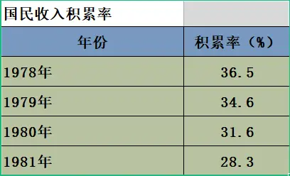
数据来源：《1982年中国统计年鉴》
从上表可以看到，改开后的积累率逐渐降低，由1978年的36.5%下降到28.3%，下降幅度达22.47%。如下图（蓝色为改开前积累率，红色为改开后积累率）：
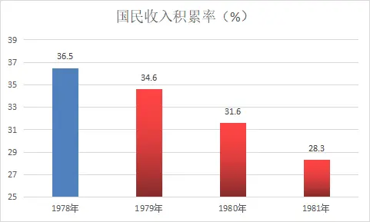
积累率的降低，带来的影响是：工业发展速度减慢，消费增长，部分人的生活水平得到提高。
从上文第2、3部分农民的税费负担，可以得到验证——积累率下降了。尤其是1950-2008年农民的总体税费（包括农业税、集体提留等）负担图表现最明显（为了强调，再放一遍）：
6
在农民少交粮的同时，加大了粮食进口。
笔者之前写过一篇文章曾经提供了粮食进出口数据。
推荐阅读：
到底是谁让中国人吃饱饭？（之二）是袁隆平让中国人吃饱饭了吗？
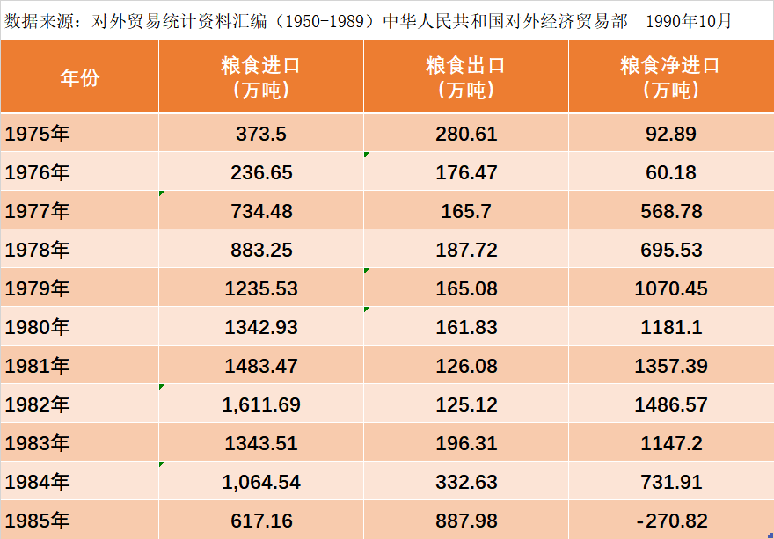
从表中可以看到，1976年新中国粮食净进口仅为60.18万吨，到了1979年暴涨至1070.45万吨，增长了16.79倍。1980年增长了18.63倍，1981年增长了21.56倍，1982年增长了23.7倍。
1982年的净进口为1486.57万吨，超过了当年农民的农业税1062万吨。
笔者将1975-1985年粮食净进口量与农民农业税做一个对比。
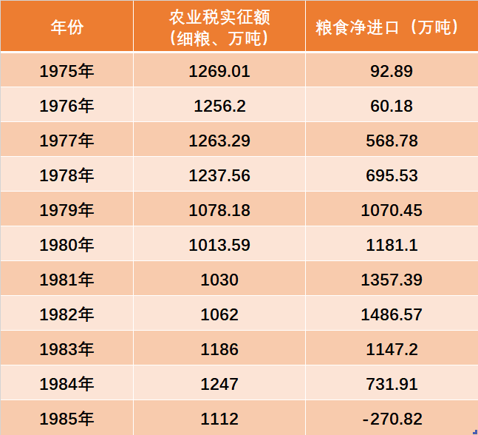
作图如下（蓝色柱状为历年农业税，橙色折线为历年粮食净进口）：
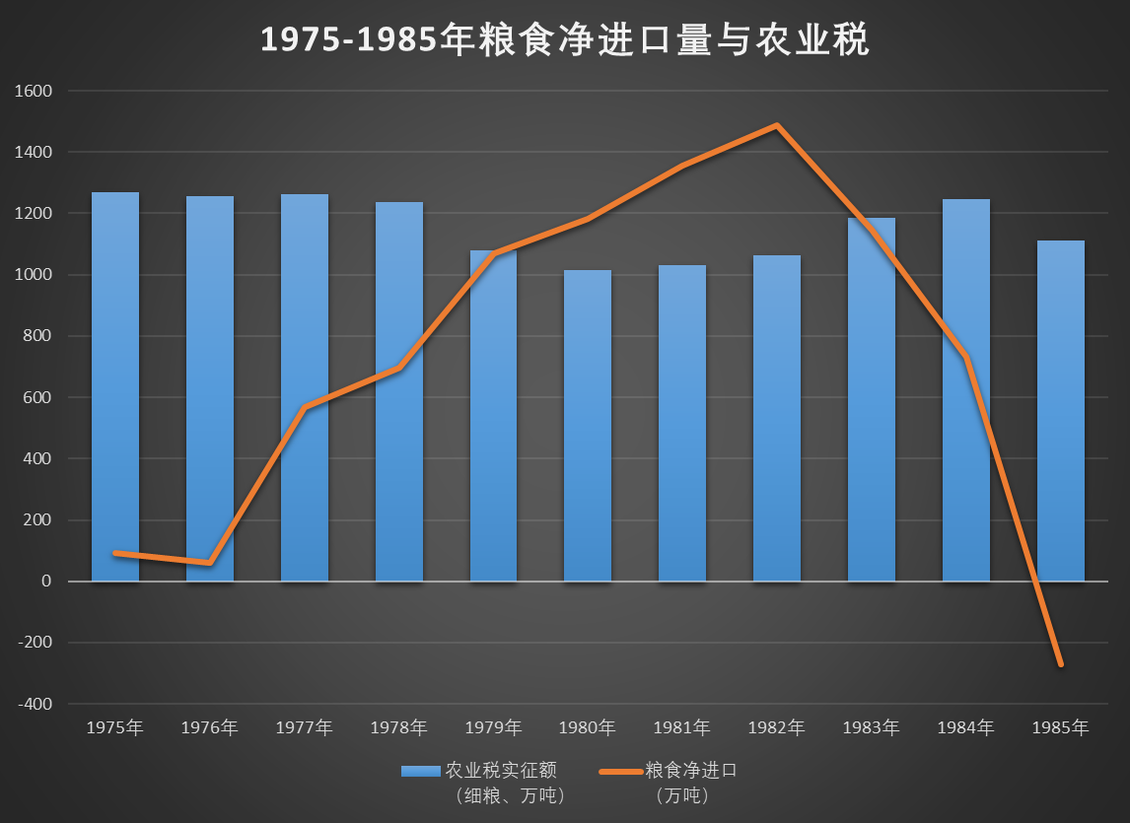
从上图可以看到1980-1982年的粮食净进口量超过了农业税，也正是这几年，农民感到生活改善了，这也正是包产到户大力推行的时期。
7
上文人民日报1990年1月12日第6版《深入搞好治理整顿 逐步消除通货膨胀》提到“应当首先引起注意的是财政有大量赤字。这次通货膨胀，是在连续十年赤字（中间只有一年略有节余）已经积成一个深厚的沉淀的基础上发生的”，这里的赤字情况又是什么样的呢？
笔者之前写过新中国前三十与改革开放后的财政赤字。推荐阅读：
新中国前三十年与改革开放-积累与借债
摘录数据（根据历年统计年鉴整理）：
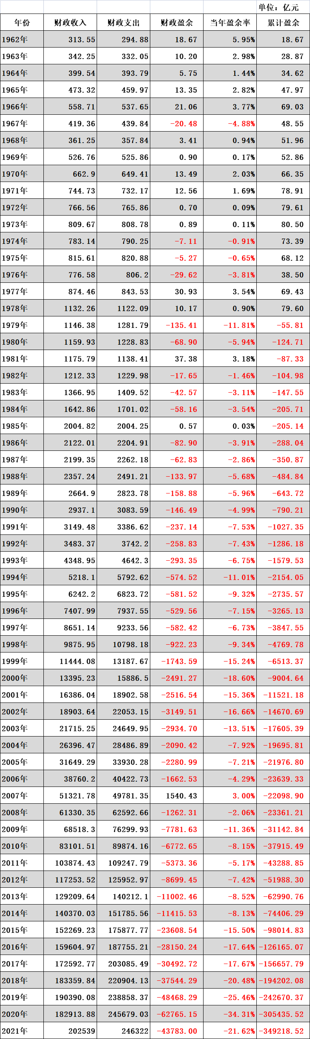
将1962-1985年财政盈余（赤字）作图如下（蓝色为1962-1976年，橙色为1977-1978年，灰色为改开后的1979-1985年），横坐标轴以下为赤字：
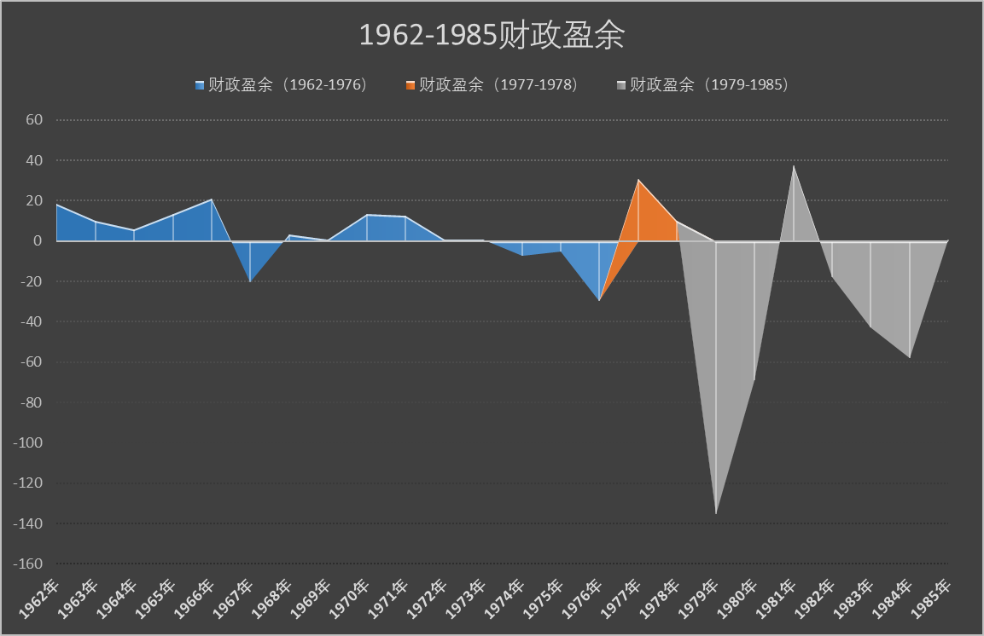
造成财政赤字的原因除了“过去许多年份由于盲目追求高速度，以致基本建设规模过大”、“经济过热造成的社会总供给与总需求的不平衡而引起”外，还有一个原因就是提高了粮食收购价。
根据中国人大网转载中国民主法制出版社苏东的《当代中国农业税的历史沿革与废止》：
【1978年12月召开的党的十一届三中全会深入讨论了农业问题，制定了《中共中央关于加快农业发展若干问题的决定（草案）》。草案规定“必须在经济上充分关心他们的物质利益”。1979年以后，我国粮食以每年2000万吨的速度递增，而“粮食统购价从1979年夏粮上市的时候起提高20％，超购部分在这个基础上再加价50％，棉花、油料、糖料……等农副产品的收购价格，也要分别情况，逐步作相应的提高。”据统计，1979年至1985年6年间，全国农产品收购价格提高了66.8%。】
（http://www.npc.gov.cn/npc/c2/c189/c221/201905/t20190523_32531.html）
“好景”不长。
根据中国人大网转载中国民主法制出版社苏东的《当代中国农业税的历史沿革与废止》：
【改革开放初期，由于我国在农业方面实施了一系列正确的政策措施，使得农业获得长足发展，农业普遍增产增收，农民生活水平有了极大改善。但在二十世纪八十年代中后期，逐渐出现了“卖粮难”、农民收入增长乏力等问题。随着时间的推移，农民负担逐渐增加，三农问题日益严重，尤其是在农业征税之外的各种杂费，更让农民不堪负重。】
“在二十世纪八十年代中后期”，就是包产到户在全国全部推广完毕之时。
推荐阅读：
“农民真苦”——包产到户22年后的湖北监利农村是什么样？“农民真苦，农村真穷，农业真危险”——李昌平给朱镕基的信
在李昌平2000年给朱镕基的信中说：
【二、负担如“泰山”
我们这儿的田亩负担在200元／亩。另外还有人头负担100～400元／人不等。两项相加350元／人亩左右。一家五口种地8亩，全年经济负担2500～3000元（不含防汛抗灾、水利等劳动负担）。农民种地亩产1000斤谷子（0.4元／斤），仅仅只能保本（不算劳动负担），80％的农民亏本。农民不论种不种田都必须缴纳人头费、宅基费、自留地费，丧失劳动力的80岁的老爷爷老奶奶和刚刚出生的婴儿也一视同仁交几百元钱的人头负担。由于种田亏本，田无人种，负担只有往人头上加，有的村的人头负担高过500多元／人。我经常碰到老人拉着我的手痛哭流泪盼早死和小孩跪在我面前要上学的悲伤场面。我除了失声痛哭外，无法表达我的心情。痛苦与无奈一切尽在哭泣中。今年的负担还要加，您说这是怎么回事啊?少壮去打工，剩下童与孤。又见负担长，唯望天地哭！】
【五、责任制如“枷锁”
“交足国家的，留足集体的，剩下的全是自己的”，联产承包责任制曾让亿万农民欢欣鼓舞。可是现在农民交足国家的，留足集体的，必须贴自己外出“打工”的血泪钱。负担的日益增加，价格的逐年回落，被农民视为生命的土地已成为农民的沉重包袱，联产承包责任制被农民视为套在他们脖子上的枷锁。出生在集镇，就不要人头负担，出生在农村就年年交人头费几百元，这是多么不公平啊！】
8
毛主席规划的农业集体化的农村是什么样的呢？
根据中央文献研究室《毛泽东传》：
【（一九五八年）四月下旬，毛泽东在广州期间，曾和刘少奇、陆定一议论过未来中国农村的组织形式。据陆定一说：“毛主席和刘少奇同志谈到几十年后我国的情景时，曾经这样说：那时我国的乡村中将是许多共产主义的公社，每个公社有自己的农业、工业，有大学、中学、小学，有医院，有科学研究机关，有商店和服务行业，有交通事业，有托儿所和公共食堂，有俱乐部，也有维持治安的民警等等。若干乡村公社围绕着城市，又成为更大的共产主义公社。前人的‘乌托邦’想法，将被实现，并将被超过。我们的教育方针和其他文教事业，也将朝着这个目标去发展。”】
根据中央文献研究室《毛泽东年谱》：
【（1958年）8月24日在北戴河一号楼主持召开中共中央政治局常委和各协作区主任会议，谈到人民公社问题时，他说：人民公社决议作为草案发下去，每一个县搞一二个试点，不要一下子都铺开。现在不搞人民公社不行，不搞要犯错误。一九五五年我就提倡大社。全国搞一万五千个到二万个社，每社五千户到六千户，二三万人一社，相当大了，便于搞工、农、兵、学、商与农、林、牧、副、渔这一套。我看将来有些大城市要分散，二万人到三万人的居民点，什么都会有，乡村就是小城市，哲学家、科学家都将要出在那里，每个大社都将公路修通。卫星公社的简章要在《红旗》杂志上发表，各地参照执行。】
【（1959年）12月16日 下午，同陈伯达、胡绳、邓力群、田家英继续读《政治经济学教科书》第二十一章《社会主义工业化》，并开始读第二十二章《农业的社会主义改造》。在读到教科书说发展重工业“是消灭这些国家失业和农业人口过剩的必要前提”时，毛泽东说:
在社会主义工业化过程中，随着农业机械化的发展，农业人口会减少。如果让减少下来的农业人口，都拥到城市里来，使城市人口过分膨胀，那就不好。从现在起，我们就要注意这个问题。要防止这一点，就要使农村的生活水平和城市的生活水平大致一样，或者还好一些。有了公社，这个问题就可能得到解决。每个公社将来都要有经济中心，要按照统一计划，大办工业，使农民就地成为工人。公社要有高等学校，培养自己所需要的高级知识分子。做到了这一些，农村的人口就不会再向城市盲目流动。】
《毛泽东思想万岁》的毛主席《在北戴河政治局扩大会议上的讲话（四）》（一九五八年八月二十一日下午）：
【山区也可以搞大社，多种经营综合发展，开始办小一些也有好处。工资制度青年、妇女都高兴。增加自留地那一套道理都是农村工作部出来的。一九五五年我就提倡办大社。全国搞一万五千到两万五千个社，每社五千到六千户，二、三万人一社，相当大了，便于搞工、农、兵、学、商与农、林、牧、副、渔。这一套我看将来有些大城市要分散，二、三万的居民点，什么都会有，乡村就是小城市，哲学家、科学家多半要出在那里。每个大社都将公路修通，修一条宽一点的洋灰路或柏油路，不种树，可以落飞机，就是飞机场。将来每个省都搞一、二百架飞机，每个乡平均两架，大省自己搞飞机工厂。】
朝着毛主席这个目标前进，就一定在一段时期内吃一些苦。这就是大仁政与小仁政的区别了。
推荐阅读：
《邓选》学习（三十二）改开前后生活“苦”与“甜”之一
《邓选》学习（三十三）改开前后生活“苦”与“甜”之二
《邓选》学习（三十四）改开前后生活“苦”与“甜”之三
《邓选》学习（三十五）改开前后生活“苦”与“甜”之四
根据《毛泽东年谱》：
【（1953年）9月12日下午三时，出席在中南海怀仁堂举行的中央人民政府委员会第二十四次会议，......毛泽东......说：因为现在建设方面要用钱，农民的生活也还有困难。去年、前年收的农业税重了一点，于是有一部分朋友就说话了。他们要求“施仁政”，好像他们代表农民利益似的。说到“施仁政”，我们是要施仁政的。所谓仁政有两种：一种是为人民的当前利益，另一种是为人民的长远利益，例如抗美援朝，建设重工业。前一种是小仁政，后一种是大仁政。两者必须兼顾，不兼顾是错误的。那末重点放在什么地方呢？重点应当放在大仁政上。现在，我们施仁政的重点应当放在建设重工业上。要建设，就要资金。所以，人民的生活虽然要改善，但一时又不能改善很多。就是说，人民生活不可不改善，不可多改善；不可不照顾，不可多照顾。照顾小仁政，妨碍大仁政，这是施仁政的偏向。】
毛主席的这段讲话，实际上是不点名批评梁簌溟，梁簌溟认为农民太苦，在“九地之下”。
梁漱溟自以为体贴农民，代表农民利益，实际上他要实行的是小仁政。
毛主席点名对梁漱溟的批评，收录在《毛泽东选集》第五卷《批判梁漱溟的反动思想》（一九五三年九月十六日——十八日）：
【梁漱溟提出所谓“九天九地”，“工人在九天之上，农民在九地之下”，“工人有工会可靠，农会却靠不住，党、团、妇联等也靠不住，质、量都不行，比工商联也差，因此无信心”。这是“赞成总路线”吗？否！完全的彻底的反动思想，这是反动化的建议，不是合理化建议，人民政府是否能采纳这种建议呢？我认为是不能的。】
【（九）“羞恶之心，人皆有之”[2]，人不害羞，事情就难办了。说梁先生对于农民问题的见解比共产党还高明，有谁相信呢？班门弄斧。比如说，“毛泽东比梅兰芳先生还会做戏，比志愿军还会挖坑道，或者说比空军英雄赵宝桐还会驾飞机”，这岂不是不识羞耻到了极点吗？所以梁先生提出的问题，是一个正经的问题，又是一个不正经的问题，很有些滑稽意味。他说他比共产党更能代表农民，难道还不滑稽吗？
出了这么多的“农民代表”，究竟是代表谁呢？是不是代表农民的呢？我看不象，农民看也不象。他们是代表地主阶级的，是帮地主阶级忙的。其中最突出的，花言巧语的，实际上帮助敌人的，是梁漱溟。其它有些人是思想糊涂，说了一些糊涂话，但他们还是爱国主义者，他们的心还是为了中国，这是一类。梁漱溟是另一类。还有跟梁漱溟差不多的人，冒充“农民代表”。冒充的事，实际上是有的，现在就碰到了。那些人有狐狸尾巴，大家会看得出来的。孙猴子七十二变，有一个困难，就是尾巴不好变。他变成一座庙，把尾巴变作旗杆，结果被杨二郎看出来了。从什么地方看出来的呢？就是从那个尾巴上看出来的。实际上有这样一类人，不管他怎样伪装，他的尾巴是藏不住的。】
《工业化进程中的农村税费制度演进———对新中国成立以来农民税费负担变化趋势的历史解读》证明了毛主席所说的“大仁政”、“小仁政”：
【人民公社体制的形成是推行具有重工倾向的工业化战略的必然结果，这一制度安排保证了工业化建设所需要的高积累。而从1958年直到改革开放20年间集体提留的居高不下———进而表现为农民税费负担的大幅度增加———是由当时推行的发展战略以及农村的人民公社化决定的。只是，这种沉重的负担在集体组织形式下被“隐性化”了。一方面，人民公社在保障了农民基本的生活需要之后，以“倒定额提取”的方式拿走了其它的农业剩余⑤，而对农民收入、负担的讨论原本应当以农民对“剩余”的支配权为前提。另一方面，就集体提留的用途⑥而言，它们或是用于公共积累，或是用于公共服务，即这部分资金发挥着提供公共品的作用，比如普及教育、合作医疗、建设基础设施、兴修水利等等，这在一定程度上提高了农民的福利。因此，尽管在图1中，1958—1979年这一时段是新中国成立以后税费负担/农民所得最高的一个时期，但由于集体组织和分配方式的关系，农民税费负担沉重的问题并没有象改革开放以后那样凸显出来。】
梁簌溟的“工人在九天之上，农民在九地之下”的话，在改革开放后被否定新中国前三十年、否定毛主席的人捡起来，用以攻击、否定新中国前三十年，攻击、否定毛主席。梁簌溟说“他比共产党更能代表农民，难道还不滑稽吗？”，这句话可以改为“他比毛主席更能代表农民，难道还不滑稽吗？”

九云图无法下载文字版，如需转载，请发邮件到jgsgx1966@outlook.com免费获取word版
“井冈山观心1927”已经多次被禁言，为防失联，笔者又注册了几个备用公众号，以及各平台ID，长按二维码可以直接关注：
公众号（4个）：
井冈山观心1927
井冈山观心1949
井冈山观心1966
井冈山观心1976
微博（2个）：
井冈山观心1966
井冈山观心1976
知乎：
井冈山观心
小红书：
井冈山观心
电子邮箱：jgsgx1966@outlook.com


